**Дмитрук Илья Игоревич**

**Лабораторная работа №2**

**Линейная регрессия. Криволинейная регрессия**

**Вариант 8**

1.Исходные данные



На их основе строим корреляционное поле.

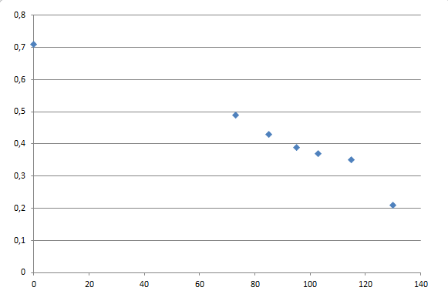

2. Выборочный коэффициент корреляции является мерой линейной связи между двумя наблюдаемыми величинами. Рассчитывается по формуле:

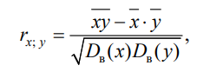

При уровне значимости α = 0,05:

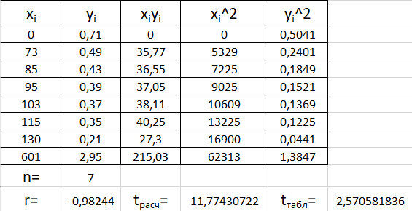

3. Поскольку коэффициент корреляции признается значимо отличающимся от нуля, можно принять предположение о линейной регрессионной зависимости между наблюдаемыми величинами.

4. С помощью МНК находим коэффициенты линейного эмпирического уравнения и строим прямую в корреляционном поле.

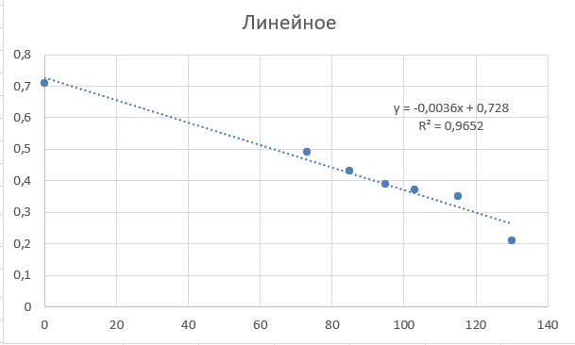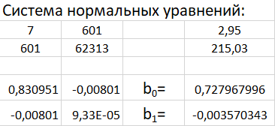

5. Подтверждаем вывод пункта 3 о том, что полученная прямая удовлетворительно приближает экспериментальные данные, однако расположение экспериментальных точек свидетельствует о наличии другой, криволинейной зависимости между наблюдаемыми величинами.

6. При таких исходных данных возможно получить следующие зависимости:

  

7. Зависимость а) сходно сзависимостью, которое было получено в пункте 4.

8. Самый высокий коэффициент детерминации R^2 наблюдается у зависимости б) (R^2 = 0.9818)

9. коэффициенты квадратичного уравнения регрессии :

